考试复习题答案

一：选择题（每小题3分，共30分）
1．C 2. C 3. B 4． B 5． D
6． A 7．C 8． B 9．D 10．A

二、填空题：（每小题3分，共30分）
11. 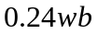 12.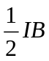 13．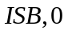 14．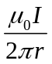 15. 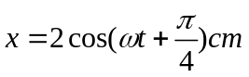 16.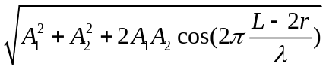
17．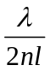 18． 19．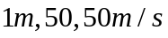 20． 3

三、计算题：（共４０分）
21. 解： 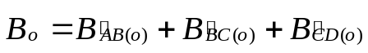
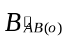大小、方向：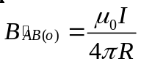， 方向：
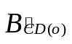大小、方向：， 方向：
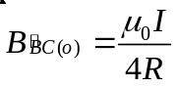，方向向左
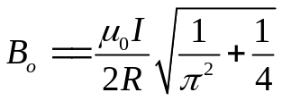

22. （本题10分）
解：（1）求电流的磁场分布为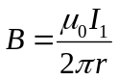
（2）导线2通过线圈的磁通量为：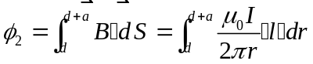 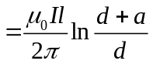
导线1通过线圈的磁通量为： 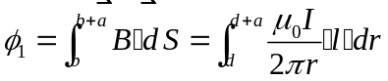 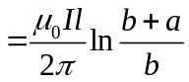
因两电流方向相反，总磁通量为：
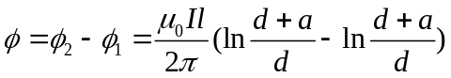
（3）总电动势大小为：
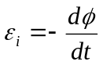=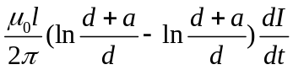 .

23.（本题10分）
解：（1）简谐振动表达式为：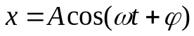，根据已知条件得到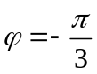,
得到简谐振动方程为：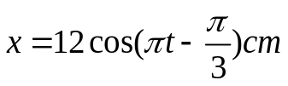
（2）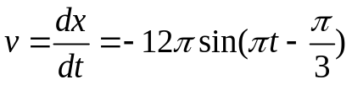 cm/s
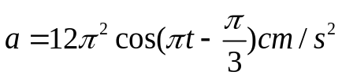
（3）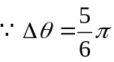 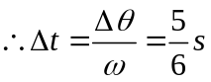
24解：(1) 设波源位于轴上点。求点的振动方程：
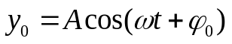
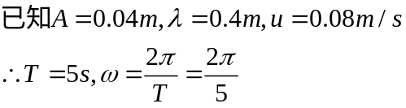
用旋转矢量法求点的振动初相位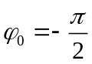
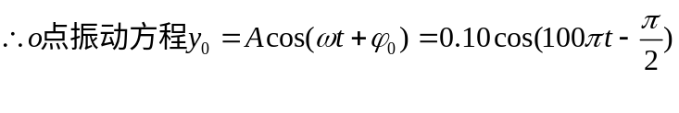 （SI）
（2）求波线方向的波动方程．
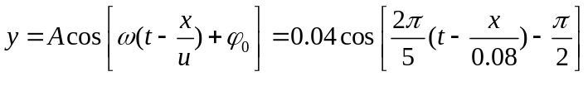 （SI）
(3) 求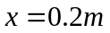的的振动方程.
